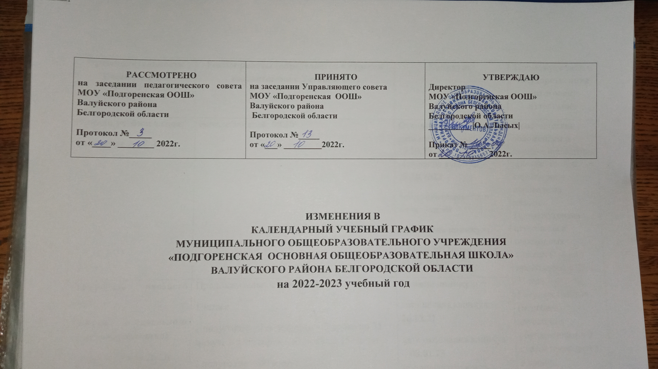

|  |  |  |
| --- | --- | --- |
| **РАССМОТРЕНО**  **на заседании педагогического совета МОУ «Подгоренская ООШ»**  **Валуйского района**  **Белгородской области**  **Протокол №_____**  **от «____» ________ 2022г.** | **ПРИНЯТО**  **на заседании Управляющего совета**  **МОУ «Подгоренская ООШ»**  **Валуйского района**  **Белгородской области**  **Протокол №_____**  **от «___» _________2022г.** | **УТВЕРЖДАЮ**  **Директор**  **МОУ «Подгоренская ООШ»**  **Валуйского района**  **Белгородской области**  **__________ |О.А.Лысых|**  **Приказ № _____**  **от ____________2022г.** |

**ИЗМЕНЕНИЯ В**

**КАЛЕНДАРНЫЙ УЧЕБНЫЙ ГРАФИК   
МУНИЦИПАЛЬНОГО ОБЩЕОБРАЗОВАТЕЛЬНОГО УЧРЕЖДЕНИЯ   
«ПОДГОРЕНСКАЯ ОСНОВНАЯ ОБЩЕОБРАЗОВАТЕЛЬНАЯ ШКОЛА»   
ВАЛУЙСКОГО РАЙОНА БЕЛГОРОДСКОЙ ОБЛАСТИ   
на 2022-2023 учебный год**

|  |  |  |  |  |
| --- | --- | --- | --- | --- |
| **Продолжительность учебного года** | **Режим работы (определяется в строгом соответствии с Уставом ОУ)** | | **Каникулы** | **Промежуточная и государственная (итоговая) аттестация** |
| **Начало учебного года:**  1 сентября 2022 года | Начало занятий: 08.30 | | **Осенние каникулы**: дата начала каникул – **17.10.2022** дата окончания каникул – **23.10.2022**  продолжительность в днях: **7 дней**  **продление каникул:**  **с 24.10.2022г. по 30.10.2022г** | В соответствии с положением о порядке проведения промежуточной аттестации в переводных классах. Промежуточная аттестация в переводных классах (1-8 кл.) проводится: с 25 по 31 мая. Государственная (итоговая) аттестация обучающихся в 9 классе проводится в сроки, установленные МО и науки РФ |
| **Окончание учебного года:**  ***Уровень начального общего образования:***  1 класс – 25 мая 2023г  2-4 классы – 31мая 2023г.  ***Уровень основного общего образования***  5 – 8 классы – 31 мая 2023г  Для обучающихся 9 класса учебный год завершается в соответствии с расписанием ГИА и учебным планом. | Продолжительность занятий:  **1 класс**  1 полугодие – 1-я четверть - 3 урока по 35 минут, 2-я четверть – 4 урока по 35 минут  2 полугодие – 40 минут  **2-9 классы** - 40 минут | | **Зимние каникулы:**  дата начала каникул – **26.12.22**  дата окончания каникул – **08.01.23** продолжительность в днях: **14 дней** |
| Сменность занятий: 1 смена | | **Весенние каникулы:** дата начала каникул – **27.03.23**  дата окончания каникул – **02.04.23**  продолжительность в днях: 7 дней |
| **Продолжительность учебного года:**  1 класс – 33 учебные недели;  2-4 классы 34 учебные недели ;  5-8 классы 34 учебные недели (без учета промежуточной аттестации);  9 класс – 34 учебные недели (без учета государственной итоговой аттестации) | **Расписание звонков** | |  |  |
| **для 1-х классов**  **I четверть**  1 урок 8.30 – 9.05.  завтрак  2 урок 9.40 – 10.15 3 урок 10.30 -11.05  динамическая пауза  4 урок 11.20 – 11.55  обед  **II четверть**  1 урок 8.30 – 9.05.  завтрак  2 урок 9.25 – 10.00 3 урок 10.10 -10.45  динамическая пауза  10.45 – 11.25  обед  4 урок 11.45 –  12.20  **II полугодие**  1урок 8.30 – 9.10.  (завтрак)  2урок 9.30 –10.10 3 урок 10.20 -11.00 динамическая пауза 11.00 -11.40  Обед  4-й урок 12.00 – 12.40 | **2-9-х классов**  **1 урок** 8.30 – 9.10. (завтрак)  **2 урок** 9.40 – 10.20  **3 урок** 10.30 – 11.10  **4 урок** 11.20 – 12.00  (обед)  **5 урок** 12.20-13.10  обед  **6 урок** 13.15-15.55  **7 урок** 14.05-14.55  **8 урок** 14.05 – 14.45 | Дополнительные каникулы для 1-го класса:  дата начала каникул – **20.02.23**  дата окончания каникул – **26.02.23** |  |
| **Летние каникулы:**  1,9 классы – дата начала каникул – **25.05.23**  2-8 классы  дата начала каникул – **01.06.23г. по 31.08.23г** |  |
| **Учебные четверти:** начало, окончание, продолжительность учебных недель  **1-ая четверть:**  с 01.09.22 по 23.10.22  9 недель  **2-ая четверть**: с 31.10.22 по 25.12.22  7 недель  **3-я четверть:**  с 09.01.23 по 26.03.23  11 недель  **4-ая четверть:**  с 03.04.23 по 25.05.23  7 недель | Внеурочная деятельность, объединения дополнительного образования (начало занятий) – через 45 минут после окончания учебных занятий. Продолжительность занятий:  1-2 класс – не более 50 минут в день  3-6 класс – не более 1,5 часов в день | |  |  |